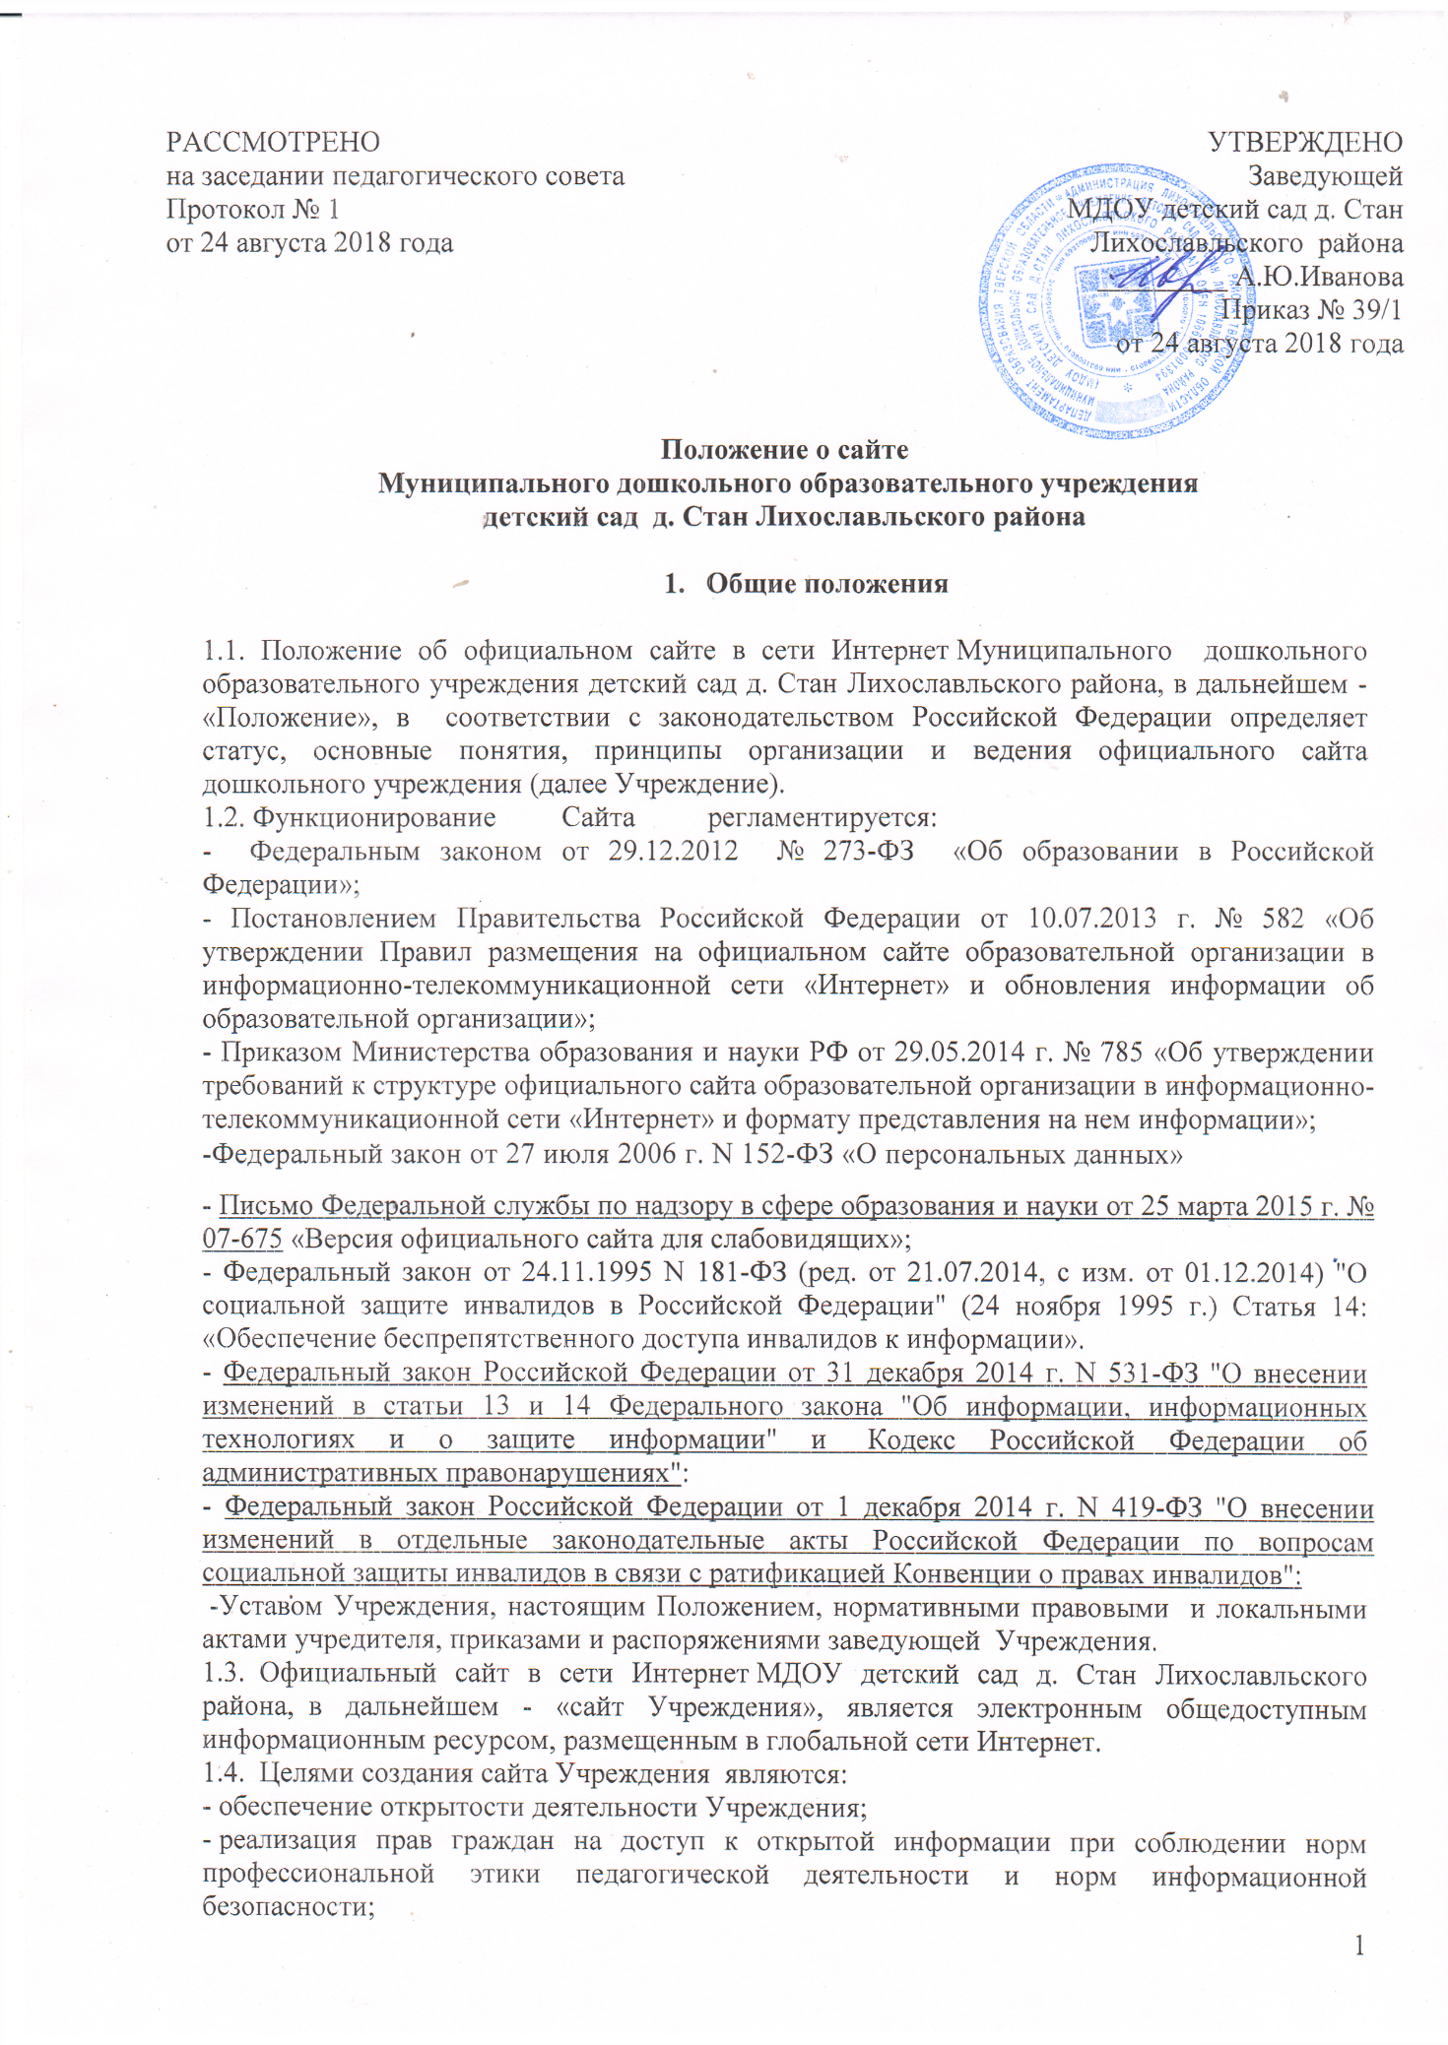

- реализация принципов единства культурного и образовательного пространства, демократического государственно-общественного управления Учреждения;
- информирование общественности о развитии и результатах уставной деятельности Учреждения, поступлении и расходовании материальных и финансовых средств;
- защита прав и интересов участников образовательного процесса.
1.5. Настоящее Положение регулирует порядок разработки, размещения сайта Учреждения в сети Интернет, регламент его обновления, а также разграничение прав доступа пользователей к ресурсам сайта.
1.6. Настоящее Положение принимается на педагогическом совете и утверждается руководителем Учреждения.
1.7. Настоящее Положение является локальным нормативным актом, регламентирующим деятельность Учреждения.
1.8. Пользователем сайта Учреждения может быть любое лицо, имеющее технические возможности выхода в сеть Интернет.
1.9. Пользователю сайта Учреждения предоставляется наглядная информация о структуре сайта Учреждения, включающая в себя ссылку на официальный сайт Министерства образования и науки Российской Федерации в сети «Интернет».

- Информационная структура сайта Учреждения

2.1. Информационный ресурс сайта Учреждения формируется из общественно-значимой информации для всех участников образовательного процесса, деловых партнеров и всех прочих заинтересованных лиц, в соответствии с уставной деятельностью Учреждения .
2.2. Информационный ресурс сайта Учреждения является открытым и общедоступным. Информация сайта Учреждения излагается общеупотребительными словами, понятными широкой аудитории.
2.3. Информация на официальном сайте Учреждения размещается на русском языке.
2.4. Информация, размещаемая на сайте Учреждения, не должна:
- нарушать авторское право;
- содержать ненормативную лексику;
- унижать честь, достоинство и деловую репутацию физических и юридических лиц;
- содержать государственную, коммерческую или иную, специально охраняемую тайну;
- содержать информационные материалы, которые содержат призывы к насилию и насильственному изменению основ конституционного строя, разжигающие социальную, расовую, межнациональную и религиозную рознь, пропаганду наркомании, экстремистских религиозных и политических идей;
- содержать материалы, запрещенные к опубликованию законодательством Российской Федерации;
- противоречить профессиональной этике в педагогической деятельности.
2.5. Размещение информации рекламно-коммерческого характера не допускается.
2.6. Информационная структура сайта Учреждения определяется в соответствии с задачами реализации государственной политики в сфере образования.
2.7. Информационная структура сайта Учреждения формируется из двух видов информационных материалов: обязательных к размещению на сайте Учреждения (инвариантный блок) и рекомендуемых к размещению (вариативный блок).
2.8. При размещении информации на официальном сайте Учреждения и ее обновлении обеспечивается соблюдение требований законодательства Российской Федерации о персональных данных.
2.9. На сайте Учреждения создан специальный раздел «Сведения об образовательной организации» (далее – специальный раздел), доступ к которому осуществляется с главной страницы и из основного навигационного меню сайта Учреждения.
2.10. Страницы специального раздела доступны без дополнительной регистрации.
2.11. Специальный раздел содержит следующие подразделы:
1) Подраздел «Основные сведения» содержит информацию:
- о дате создания образовательной организации;
- об учредителе образовательной организации;
- о месте нахождения образовательной организации;
- о режиме, графике работы, контактных телефонах и об адресе электронной почты.
2) Пораздел «Структура и органы управления образовательной организацией» содержит:
-информация о структуре и органах управления образовательной организации, в том числе о наименовании структурных подразделений (органов управления), фамилиях, именах, отчествах (при наличии) и должностях руководителей структурных подразделений, местах нахождения структурных подразделений, адресах официальных сайтов в информационно-телекоммуникационной сети "Интернет" структурных подразделений (при наличии), адресах электронной почты структурных подразделений (при наличии), сведениях о положениях о структурных подразделениях (об органах управления) с приложением копий указанных положений (при их наличии).
3) Подраздел «Документы» содержит:
а) в виде копий:
- устав образовательной организации;
- лицензия на осуществления образовательной деятельности (с приложениями);
- план финансово-хозяйственной деятельности образовательной организации, утверждённый в установленном законодательством РФ порядке;
- локальные нормативные акты, предусмотренные частью 2 статьи 30 Федерального закона «Об образовании в Российской Федерации»;
- правила внутреннего трудового распорядка обучающихся;
- правил внутреннего трудового распорядка;
- коллективного договора;
б) отчёт о результатах самообследования;
в) документ о порядке оказания платных образовательных услуг, в том числе образец договора об оказании платных образовательных услуг, документ об утверждении стоимости обучения по каждой образовательной программе;
г) документ об установлении размера платы, взимаемой с родителей (законных представителей) за присмотр и уход за детьми, осваивающими образовательные программы дошкольного образования в Учреждении,
д) предписания органов, осуществляющий государственный контроль в сфере образования, отчёты об исполнении таких предписаний.
4) Подраздел «Образование» содержит информацию:
- о реализуемом уровне образования;
- о формах обучения;
- о нормативных сроках обучения;
- об описании образовательной программы с приложением её копии;
- об учебном плане с приложением его копии;
- о календарном учебном графике с приложением его копии;
- о методических и иных документах, разработанных Учреждением для обеспечения образовательного процесса;
- о реализуемых образовательных программах.
5) Подраздел «Образовательные стандарты» содержит:
- информацию о федеральном государственном образовательном стандарте дошкольного образования и об образовательных стандартах (при наличие),
6) Подраздел «Руководство. Педагогический состав» содержит:
- информацию о руководителе Учреждения, старшем воспитателе, контактные телефоны, адреса электронной почты;
- информацию о персональном составе педагогических работников с указанием уровня образования, квалификации и опыта работы, в том числе фамилию, имя, отчество (при наличии) работника, занимаемую должность, преподаваемые дисциплины, учёную степень (при наличии), данные о повышении квалификации, общий стаж работы, стаж работы по специальности.
7) Подраздел «Материально-техническое обеспечение и оснащённость образовательного процесса» содержит:
- информацию о материально-техническом обеспечении образовательной деятельности, в том числе приспособленных для использования инвалидами и лицами с ограниченными возможностями здоровья;
- об условиях питания обучающихся, в том числе инвалидов и лиц с ограниченными возможностями здоровья;
- об условиях охраны здоровья, в том числе инвалидов и лиц с ограниченными возможностями здоровья;
- о доступе к информационной системе инвалидам и лицам с ограниченными возможностями здоровья.
8) Подраздел «Стипендии и иные виды материальной поддержки» содержит:
- информацию об условиях предоставления мер социальной поддержки;
9) Подраздел «Платные образовательные услуги» содержит:
- информацию о порядке оказания платных образовательных услуг.
10) Подраздел «Финансово-хозяйственная деятельность» содержит информацию:
- об объёме образовательной деятельности, финансовое обеспечение которой осуществляется за счёт бюджетных ассигнований федерального бюджета, бюджетов субъектов Российской Федерации, местных бюджетов, по договорам об образовании (при наличии);
- о поступлении финансовых и материальных средств и об их расходовании по итогам финансового года.
11) Подраздел «Вакантные места для приёма (перевода)» содержит:
- информацию о количестве вакантных мест для приема (перевода) по каждой образовательной программе.
2.10. Информационные материалы вариативного блока могут быть расширены Учреждением и должны отвечать требованиям пунктов 2.1, 2.2, 2.3 настоящего Положения.
2.11. Информационное наполнение сайта осуществляется в порядке, определяемом приказом заведующего Учреждения.

- Порядок размещения и обновления информации на сайте Учреждения

3.1. Учреждения обеспечивает координацию работ по информационному наполнению и обновлению сайта.
3.2. Учреждения самостоятельно или по договору с третьей стороной обеспечивает:
- постоянную поддержку сайта Учреждения в работоспособном состоянии (обновление не реже 1 раза в месяц);
- взаимодействие с внешними информационно-телекоммуникационными сетями, сетью Интернет;
- проведение организационно-технических мероприятий по защите информации на сайте Учреждения от несанкционированного доступа;
- инсталляцию программного обеспечения, необходимого для функционирования сайта Учреждения в случае аварийной ситуации;
- ведение архива программного обеспечения, необходимого для восстановления и инсталляции сайта Учреждения;
- резервное копирование данных и настроек сайта Учреждения;
- проведение регламентных работ на сервере;
- разграничение доступа персонала и пользователей к ресурсам сайта и правам на изменение информации;
- размещение материалов на сайте Учреждения;
- соблюдение авторских прав при использовании программного обеспечения, применяемого при создании и функционировании сайта.
3.3. Содержание сайта Учреждения формируется на основе информации, предоставляемой участниками образовательного процесса Учреждения.
3.4. Подготовка и размещение информационных материалов инвариантного блока сайта Учреждения регламентируется должностными обязанностями сотрудников Учреждения.
3.5. Список лиц, обеспечивающих создание и эксплуатацию официального сайта Учреждения, перечень и объем обязательной предоставляемой информации и возникающих в связи с этим зон ответственности утверждается приказом руководителя Учреждения.
3.6. Сайт Учреждения размещается по адресу: http://сад-стан.лихославль.рус с обязательным предоставлением информации об адресе вышестоящему органу управления образованием.
3.7. Учреждение обновляет сведения, указанные в п.2.9. раздела 2 «Информационная структура сайта Учреждения», не позднее 10 рабочих дней после их изменений.
3.8. Информация, указанная в п.2.9. размещается на сайте Учреждения в текстовой и (или) табличной формах, а также в форме копий документов в соответствии с требованиями к структуре официального сайта и формату представления информации, установленными Федеральной службой по надзору в сфере образования и науки.

- Ответственность за обеспечение функционирования сайта Учреждения

4.1. Ответственность за обеспечение функционирования сайта Учреждения возлагается на работника Учреждения приказом заведующей.
4.2. Обязанности работника, ответственного за функционирование сайта Учреждения, включают организацию всех видов работ, обеспечивающих работоспособность сайта Учреждения.
4.3. Лицам, назначенным заведующим Учреждения в соответствии пунктом 3.5 настоящего Положения вменяются следующие обязанности:
- обеспечение взаимодействия сайта Учреждения с внешними информационно-телекоммуникационными сетями, с сетью Интернет;
- проведение организационно-технических мероприятий по защите информации сайта Учреждения от несанкционированного доступа;
- инсталляцию программного обеспечения, необходимого для поддержания функционирования сайта Учреждения в случае аварийной ситуации;
- ведение архива информационных материалов и программного обеспечения, необходимого для восстановления и инсталляции сайта Учреждения;
- регулярное резервное копирование данных и настроек сайта Учреждения;
- разграничение прав доступа к ресурсам сайта Учреждения и прав на изменение информации;
- сбор, обработка и размещение на сайте Учреждения информации в соответствии с
требованиями настоящего Положения.
4.4. Дисциплинарная и иная предусмотренная действующим законодательством Российской Федерации ответственность за качество, своевременность и достоверность информационных материалов возлагается на ответственных лиц, согласно пункту 3.5 настоящего Положения.
4.5. Порядок привлечения к ответственности сотрудников, обеспечивающих создание и функционирование официального сайта Учреждения, устанавливается действующим законодательством Российской Федерации.
4.6. Сотрудник, ответственный за функционирование сайта Учреждения несет ответственность:
- за отсутствие на сайте Учреждения информации, предусмотренной п.2.8 настоящего Положения;
- за нарушение сроков обновления информации в соответствии с пунктом 3.7 настоящего Положения;
- за размещение на сайте Учреждения информации, противоречащей пунктам 2.4 и 2.5 настоящего Положения;
- за размещение на сайте Учреждения информации, не соответствующей действительности.

- Финансовое, материально-техническое обеспечение сайта Учреждения
5.1. Работы по обеспечению функционирования сайта производится за счет средств Учреждения.

